Министерство науки и высшего образования Российской Федерации

Федеральное государственное бюджетное образовательное учреждение высшего образования

«Казанский национальный исследовательский технический университет –

КАИ им. А.Н. Туполева»

Институт компьютерных технологий и защиты информации

Отделение СПО ИКТЗИ (Колледж информационных технологий)

Лабораторная работа №4

По дисциплине

Информационная безопасность

Тема: «Установка приоритетов»

Работу выполнил  
студент группы 4233  
Миронов Н.С.

Принял  
Преподаватель

Кожевников К.Д.

Казань 2024

**Цель**

Изучить способы установки приоритетов

**Задачи**

* изучить теоретическую часть;
* выполнить практические указания;
* составить отчет по лабораторной работе.

**Практическая часть**

**Шаг 1**

Настройка параметра повышения приоритета через SQL Server Management Studio (SSMS)

Откроем SQL Server Management Studio и подключимся к нашему серверу баз данных.

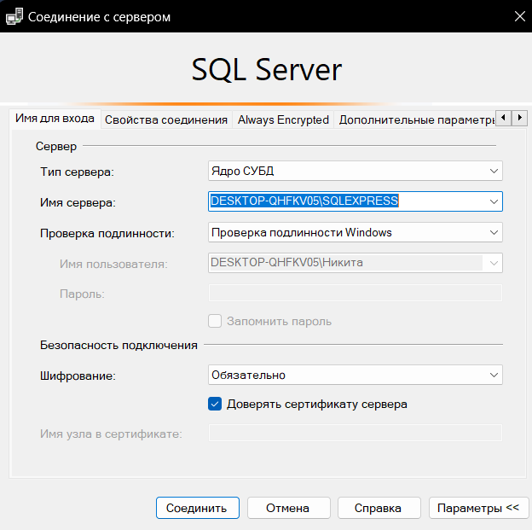

Рисунок 1 – Соединение с сервером

В обозревателе объектов щелкним правой кнопкой мыши на сервере и выберем пункт "Свойства".

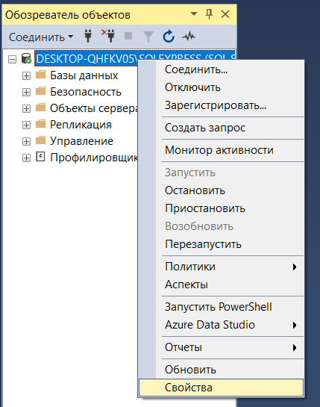

Рисунок 2 – Свойства

В открывшемся окне свойств сервера перейдем на вкладку "Процессоры".

В разделе "Потоки" установим флажок рядом с "Повысить приоритет SQL Server".

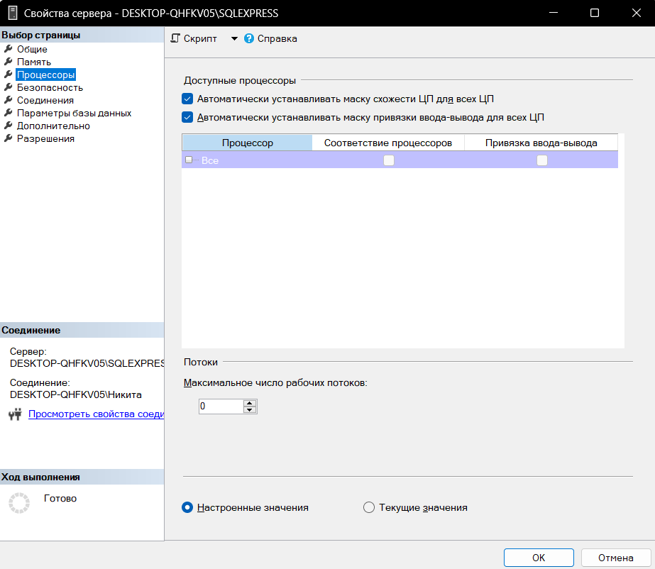

Рисунок 3 – Установка флажка

После этого остановим и снова запустим SQL Server, чтобы изменения вступили в силу. Эти действия позволят настроить параметр повышения приоритета через графический интерфейс SQL Server Management Studio.

Если флажка "Повысить приоритет SQL Server" нет, то это может быть связано с версией SQL Server или с настройками вашего сервера. Возможно, этот параметр не доступен в вашей текущей конфигурации.

Как это произошло и у меня. По это тому, ничего страшного, переходим ко второму шагу.

**Шаг 2**

Откройте SQL Server Management Studio и подключитесь к вашему серверу баз данных.Нажмите кнопку "Создать запрос", чтобы открыть окно запроса. Самостоятельно напишим запрос, использование процедуры sp_configure для задания значения параметра priority boost равным 1.

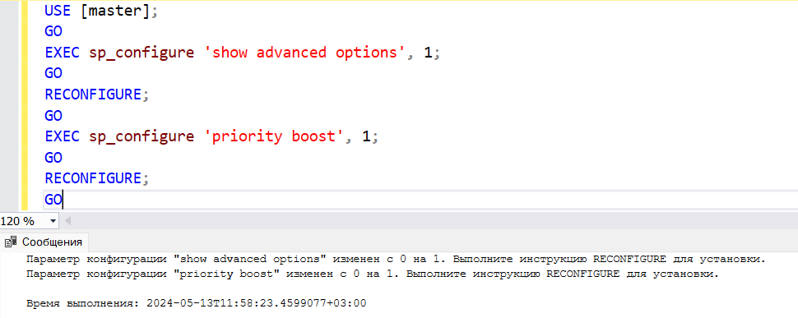

Рисунок 4 – Запрос

После перезагружаем сервер, чтобы изменения вступили в силу.

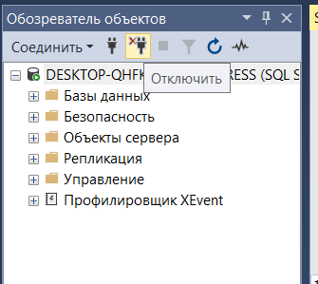

Рисунок 5 – Отключить



Рисунок 6 – Подключить

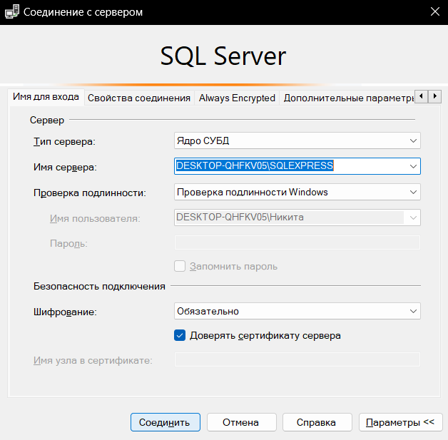

Рисунок 7 – Соединение с сервером

После выполнения этого скрипта параметр приоритета будет настроен в соответствии с указанными значениями.

Напишем запрос для проверки значения параметра priority boost

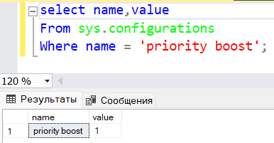

Рисунок 8 – Проверка значения

**Вывод**

Я изучил способы установки приоритетов